«Горе от ума» как памятник русской художественной речи.
Язык комедии А.С. Грибоедова
Конспект урока (2 часа)
Цели урока
- Создание условий, способствующих максимальному раскрытию потенциальных возможностей ребенка.
- Формирование ключевых компетенций.
- Развитие речевых, коммуникативных навыков учащихся.
- Интеллектуальное, творческое и духовно-нравственное развитие личности.
- Формирование навыков анализа художественного произведения. Понимание проблематики и художественных особенностей комедии.
- Развитие навыков сопоставительного анализа, умения выделять главное, обобщать, делать выводы, развитее речи учащихся.
- Воспитание нравственных качеств, эстетическое воспитание.
Ход урока
Разминка.
Часто мы употребляем так называемые крылатые фразы, даже не подозревая об их происхождении. Конечно, все знают: "А Васька слушает да ест" - это из басни Крылова, "дары данайцев" и "троянский конь" - что-то из греческих сказаний о Троянской войне... Но многие слова стали настолько близкими и привычными, что нам даже в голову не может прийти, кто сказал их первым. Попытаемся определить, какие из приведенных ниже крылатых выражений принадлежат А.С. Грибоедову.
Счастливые часов не наблюдают
Цитата из комедии А. С. Грибоедова "Горе от ума", д.1, явл. 4, слова Софьи.
Смешенье языков французского с нижегородским
Цитата из комедии А. С. Грибоедова "Горе от ума".
С чувством, с толком, с расстановкой
Цитата из комедии А. С. Грибоедова "Горе от ума" (1824), д.2, явл.1.
Остались рожки да ножки
Не совсем точная цитата из песенки неизвестного автора "Серенький козлик", появившейся в песенниках с 1855 г.
Ох, тяжела ты, шапка Мономаха!
Цитата из трагедии А. С. Пушкина "Борис Годунов", сцена "Царские палаты" (1831), монолог Бориса (Мономах по-гречески единоборец; прозвание, присоединявшееся к именам некоторых византийских императоров. В древней Руси это прозвание закрепилось за великим князем Владимиром (нач. XII в.), от которого вели свое происхождение московские цари. Шапка Мономаха - венец, которым венчались на царство московские цари, символ царской власти). Приведенной цитатой характеризуется какое-либо тяжкое положение.
Окно в Европу
Выражение из поэмы А. С. Пушкина "Медный всадник", Вступление (1834):
На берегу пустынных волн
Стоял он, дум великих полн,
И вдаль глядел...
И думал он:
Отсель грозить мы будем шведу.
Здесь будет город заложен
Назло надменному соседу.
Природой здесь нам суждено
В Европу прорубить окно...
Выражение это, как указал в примечаниях к поэме сам Пушкин, восходит к итальянскому писателю Альгаротти (1712-1764), который в своих "Письмах о России" сказал: "Петербург - это окно, в которое Россия смотрит в Европу".
Никто не обнимет необъятного
Афоризм из "Плодов раздумий" Козьмы Пруткова (1854).
Не мудрствуя лукаво
Выражение из трагедии А. С. Пушкина "Борис Годунов" (1831), сцена "Ночь. Келья в Чудовом монастыре", слова летописца Пимена:
Описывай, не мудрствуя лукаво,
Все то, чему свидетель в жизни будешь.
Не хочу учиться, хочу жениться
Слова Митрофанушки из комедии Д. И. Фонвизина "Недоросль" (1783), д.3, явл. 7.
Не мечите бисера перед свиньями
Выражение из Евангелия: "Не давайте святыни псам и не бросайте жемчуга (церк.-слав. бисер) вашего пред свиньями, чтобы они не попрали его ногами своими и, обратившись, не растерзали вас" (Матф., 7, 6). Употребляется в значении: не тратьте слов с людьми, которые не могут понять их, оценить.
Молочные реки, кисельные берега
Выражение из русской народной сказки.
И скучно, и грустно, и некому руку подать
Цитата из стихотворения М. Ю. Лермонтова "И скучно и грустно" (1840).
Двуликий Янус
В римской мифологии Янус - бог времени, а также всякого начала и конца, входов и выходов (janua - дверь) - изображался с двумя лицами, обращенными в противоположные стороны: молодым - вперед, в будущее, старым - назад, в прошедшее. Возникшее отсюда выражение "двуликий Янус" или просто "Янус" означает: двуличный человек.
Борзыми щенками брать
Возникло из комедии Н.В. Гоголя "Ревизор", д.1, явл.1, слова Ляпкина-Тяпкина: "Грешки грешкам рознь. Я говорю всем открыто, что беру взятки, но чем взятки? Борзыми щенками. Это совсем иное дело."
А судьи кто?
Цитата из комедии А. С. Грибоедова "Горе от ума" (1824), д.2, явл.5, слова Чацкого:
А судьи кто? - За древностию лет
К свободной жизни их вражда непримирима,
Сужденья черпают из забытых газет
Времен очаковских и покоренья Крыма.

Вступительное слово учителя.

В тексте «Горя от ума», как и всякого иного выдающегося произведения художественной литературы, язык отражен трояко — как живая речь, как литературная норма и как произведение искусства. Соответственно этому возникают три круга лингвистических проблем, исследователь каждой из которых вправе смотреть на текст «Горя от ума» как на свой материал. Так, в этом тексте давно уже с полным правом видят один из важнейших источников для истории живого московского говора, как он сказывался в обиходе московского барского круга в начале XIX века. С неменьшими основаниями мы смотрим на «Горе от ума» как на замечательный памятник истории русского литературного языка, наравне с баснями Крылова особенно ярко отразивший претворение известных фактов русского просторечия в составной элемент общерусской национальной языковой нормы. Наконец, «Горе от ума» есть также общепризнанный высокий образец русской художественной речи, одно из наиболее замечательных достижений русского языкового мастерства. Именно об этом и пойдет наш разговор сегодня.

I этап. Работа с таблицей 1.

Попытаемся взглянуть на язык «Горя от ума» как на язык произведения драматического, и притом стихотворного. Драматический язык в своем построении подчинен общим законам драматического искусства, которое есть прежде всего искусство, воплощаемое в формах сценического действия. Подобно тому как драматическое произведение вообще обладает своим истинным бытием только в его сценическом воплощении, так и язык драмы есть язык, в его подлинной сущности и полноте постигаемый нами только тогда, когда он формирует сценическое действие, вместе с ним развертываясь во времени. Основная единица сценической речи в последнем отношении есть реплика. Актеры на сцене играют, разумеется, и тогда, когда сами не говорят, например когда слушают, как говорят их партнеры. Но общая окраска сценической речи и самый способ ее восприятия существенно зависят от того, какому именно персонажу и в какой последовательности принадлежат произносимые в каждую данную минуту слова, так как одно и то же слово в разных устах звучит по-разному, не говоря уже о том, что самый предмет речи и соответствующие средства выражения у различных персонажей могут не совпадать. Поэтому переход речи от одного персонажа к другому есть смена характера этой речи, сопровождаемая сменой сценических положений и новым поворотом в раскрытии сценического образа. Именно в этом смысле можно говорить о смене реплик как важнейшей пружине в развитии сценического действия. (См. таблицу в приложениях.)
56 типов реплик существует в комедии «Горе от ума».
II этап. Работа с карточками и текстом произведения. Анализ языкового материала.
Способы соединения реплик собственно лингвистическими средствами
(карточки 1-9)
Карточка 1. Самые частые – это именно реплики в неполный стих.
Тщательно и умело воспользовался Грибоедов разнообразными средствами русской речи для своего художественного замысла. Среди самых коротких реплик его комедии есть несколько односложных, которые представляют собой с фонетической стороны не что иное, как шумные согласные в слоговой функции, имитирующие различного рода экспрессивные звуки-междометия бытовой речи. Это реплика Фамусова: «Тс» (I), и дважды повторяющаяся в пределах одного стиха (III) реплика: «Шш!» Первая из этих двух последних реплик приходится при этом на слабую долю стопы, именно: Наталья Дмитриевна. Вот о́н! Графиня-внучка. Шш! Все. Шш! Хлестова. Ну́, как с безумных глаз... и т. д. На слабую долю стопы приходится также слоговое «сс!» в двух репликах, занимающих стих и более (III и IV). Встречаем и более удобное для стихотворного применения междометие «гм» (III) с слоговым сонорным согласным, который забавно применен также в примечательных репликах Тугоуховского «о-хм- и-хм! а-хм!» (III).

Кто из персонажей говорит пространнее всех? Почему? Обратимся к карточке- заданию 2.
Протяженность отдельных реплик, и даже отдельных систем реплик, мотивирована в «Горе от ума» характером персонажей, а также и ходом самого действия. Не удивительно, что самые длительные реплики принадлежат в комедии Чацкому и что персонаж, реплики которого ни разу не превышают двух слогов, это Тугоуховский. С последним соперничает лишь лакей Чацкого, единственная реплика которого (IV, 309) заключается в обрываемом на втором слоге слове «Каре...» (то есть, очевидно: «Карета Чацкого»). Каждое из главных действующих лиц драмы естественно должно, хотя бы только в отдельных случаях, выказать свой характер в более или менее пространной реплике. Но шестеро главных действующих лиц «Горя от ума» группируются в данном отношении так, что получается, может быть, и не предумышленная, но с объективной стороны вполне несомненная симметрия. Именно, длиннее всех говорят Чацкий и Фамусов, основные антагонисты всего действия, короче всех из числа шестерых — Молчалин и Скалозуб, лица, которым в центральной интриге драмы принадлежит или преимущественно (первому), или всецело (второму) страдательная роль, а середину занимают Софья — центральный персонаж, отношением к которому определяется весь ход действия, и ее наперсница Лиза. Пространные монологи-проповеди Чацкого не только характеризуют его как пылкого оратора-моралиста и сатирика, но, сверх того, естественно проистекают из функции этого персонажа, как выразителя авторской точки зрения. Подобные же пространные реплики Фамусова мотивированы не только его театральной маской болтуна и сплетника, но также и тем, что он излагает антагонистический автору образ мыслей, чувствований и действий

Назовите героев комедии, фамилии которых представляют собой живую внутреннюю форму, связанную с идеей речи.
(Молчалин – есть сцены, в течение которых он вообще не произносит ни слова; Скалозуб – краткость реплик всецело гармонирует с грубоватой отрывистостью его речи; Репетилов – многоречивость, он занимает особое место в галерее гротескных образов III акта.)
Очень выразительны в «Горе от ума» и отдельные скопления однотипных по протяженности реплик. Такими скоплениями в комедии являются только короткие реплики. Обратимся к карточке 3.
В «Горе от ума» нет обмена длинными речами и монологами, Однако и короткие реплики скопляются в «Горе от ума» в очевидной связи с развитием самого драматического действия.
1) Диалог происходит между персонажами, не видящими друг друга и, следовательно, не беседующими, а только обменивающимися необходимыми вопросами и ответами, причем вопросы тавтологичны.

2) Иной характер имеет скопление подобных реплик во II действии: на сцене с криком появляется Софья, испуганная падением Молчалина с лошади. Предшествующие два явления, занятые сценой Фамусова, Чацкого и Скалозуба, отличаются напряженностью идейной борьбы, но по внешнему действию статичны. И вот, после такого спокойного и длинного эпизода, внезапное появление Софьи, ее громкие восклицания, ее обморок, волнение, которое порождает ее появление в Чацком, недоумение Скалозуба со стороны своего драматургического эффекта находят себе естественное выражение в серии коротких, быстро сменяющихся, как бы перебивающих одна другую, отрывистых реплик:

Софья (бежит к окну). Ах! Боже мой! упал! убился! (падает в обморок). Чацкий. Кто? Кто это? Скалозуб. С кем беда? Ч. Она мертва со страху. Ск. Да что? Откудова? Ч. Ушибся обо что?

3) Иное значение имеет скопление реплик в неполный стих в третьем случае, именно в сцене Софьи и г. N., кладущей начало появлению интриги против Чацкого (III). Г. N. (подходит). Вы в размышленьи? С. Об Чацком. Г. N. Как его нашли по возвращеньи? С. Он не в своем уме. Г. N. Ужли с ума сошел? С. (помолчавши). Не то, чтобы совсем... Г. N. Однако есть приметы? С. (смотрит на него пристально). Мне кажется. Г. N. Как можно, в эти леты!
В этом случае смена реплик характеризуется замедленным темпом. Софья говорит неторопливо, сначала в задумчивости, затем — взвешивая каждое слово, осторожно обдумывая возможные последствия внезапно явившегося у нее плана мести Чацкому.

4) Игра на быстром чередовании кратких реплик возобновляется в диалоге г. N. и г. D., представляющем собою вторую стадию распространения сплетни. Стих, с которого начинается этот диалог (III), разбит на целые четыре реплики, все — вопросительной интонации и, разумеется, очень короткие, не более трех слогов каждая: Г. N. Ты слышал? Г. D. Что? Г. N. Об Чацком? Г. D. Что такое?

Быстрота смены этих вопросов и сжатость их сразу вводит зрителя в атмосферу того, что́ вслед за тем происходит на сцене, где в несколько мгновений многолюдная толпа оказывается охваченной пожаром сплетни, возникшим, как из искры, из случайной обмолвки Софьи. Общее напряжение поддерживается, помимо прочего, бессмысленным и упрямым спором Фамусова и Хлестовой о количестве крепостных душ у Чацкого (следует подряд шесть реплик в неполный стих и без перерыва четыре реплики в один стих, III), и, наконец, при появлении Чацкого все затихает на трех максимально кратких междометных репликах, представляющих собою в двух случаях уже упоминавшийся слог из шумного согласного, и эффектно заключающих весь этот блестяще разработанный сценический эпизод: «Вот он! — Шш! — Шш!»

Новая реплика может служить также выражением такого поведения действующего лица, какое определяется тем, что данное действующее лицо в ходе сценического действия увидело, узнало, почувствовало что-нибудь новое. Словесная реакция персонажа на развивающееся из предшествующих новое сценическое положение снова возможна как в начале, так и в середине явления. Обратимся к материалу карточки-задания 4.
Новая реплика так или иначе связана не просто с тем, что происходит на сцене, и с тем, что делают действующие лица, но также и с тем, что они говорят. Реплики, представляющие собой реакцию на сказанное партнером, чрезвычайно разнообразны по своим функциям. Это может быть ответ на вопрос, возражение, одобрение, разъяснение к сказанному, проявление эмоции по поводу сказанного и т. д.
Во всех этих случаях новая реплика представляет собой выражение того, что думает или чувствует персонаж по поводу услышанного непосредственно от партнера, с его слов, а иногда, как в последнем из приведенных примеров, и по поводу самого характера речи партнера. Очень часто эти реплики начинаются словами, обозначающими то или иное обращение к партнеру, особенно часто — именительный падеж в звательной функции и формы повелительного наклонения.

Невозможно не коснуться такого вида новой реплики, какой она принимает, когда представляет собой продолжение предыдущей реплики того же персонажа, на время прерванной кем-нибудь из партнеров. Возникающие таким путем вставные реплики могут служить толчком для продолжения прерываемой реплики. Обратимся к карточке 5.
Это могут быть и такие реплики, которых прерываемый персонаж как бы вовсе не замечает, продолжая свою речь вполне независимо от слов партнера, причем здесь возможны совершенно различные мотивировки подобной формы диалога. Например, в III, Молчалин продолжает говорить о Татьяне Юрьевне, ничем не реагируя на саркастическое замечание Чацкого: «Я езжу к женщинам, да только не за этим». В I Лиза продолжает свою сочувственную речь о Чацком («Где носится? в каких краях?»), игнорируя недоброжелательную его характеристику в предшествующей реплике Софьи.

В смежных частях сменяющихся реплик обнаруживаются факты языка, относящиеся к родственным или вообще сопоставимым языковым категориям. «Горе от ума» содержит очень богатый и разнообразный материал этого рода, лишний раз свидетельствуя о Грибоедове как вдумчивом и изобретательном мастере художественной сценической речи. Выполним задания, предложенные в карточке 6.
Основные виды такой связи реплик следующие: 1) конец одной реплики и начало другой могут содержать одно и то же слово; 2) ссылки на произнесенное партнером слово, повторение именно слова, а не мысли партнера; 3) возможны и каламбурные построения этой формы.

Примечательны случаи скопления реплик с лексическими репризами. Карточка 7.
Они придают диалогу особую живость и остроту.

Простое повторение слова на границах смежных реплик есть лишь простейший случай той связи реплик средствами сопоставимых категорий языка, о которой здесь говорится. В порядке усложняющихся разновидностей этой связи следует теперь упомянуть о соединении реплик при помощи разных слов общего словообразовательного гнезда. Карточка 8.
При этом оба слова, скрепляющие таким способом соседние реплики, могут принадлежать к одному и тому же грамматическому классу, к различным разрядам слов того же класса и к словам различных грамматических классов, так что не остаются забытыми самые разнообразные средства внутреннего и внешнего словообразования, какими располагает русский язык.
Разные и далекие друг от друга типы существительных представлены скрепляющими словами в I: Ф. Скромна, а ничего кроме Проказ и ветру на уме. Л. Пустите, ветреники сами... Пример этот особенно интересен вследствие того, что содержит поэтический прием словообразовательного приравнения двух слов, связь которых в живой речи не представляется несомненной.

Очень интересен следующий вид рассматриваемой связи реплик, который можно было бы назвать собственно семантическим. Сюда относятся те случаи, в которых в роли скрепляющих слов выступают слова с родственными типами значений. Карточка 9.
1) вторая реплика содержит местоимение, замещающее собой то или иное слово первой реплики, 2) местоименные соединения реплик, то есть такие, при которых в смежных репликах находим разные местоимения одного класса, фактически обозначающие тот же предмет мысли, 3) случаи скрепления реплик синонимическими выражениями, 4) скрепления смежных реплик средствами антонимии.
Существуют и способы синтаксического скрепления соседних реплик.

Таковы способы соединения смежных реплик собственно лингвистическими средствами. При всем их разнообразии и при всем разнообразии достигаемых их умелым применением художественных эффектов их общая художественная функция одна, именно поддержание того драматического напряжения, которое есть необходимое условие развития сценического действия.

«Горе от ума» написано в стихах, и было бы странно, если б для той же общей драматургической цели в комедии не были применены также средства стихосложения. И действительно, нередко в «Горе от ума» наблюдаем также тонкое применение средств рифмы и метрики как одного из способов такого развертывания сценической речи во времени, при котором отдельные реплики представляют собой не изолированные высказывания, а движущиеся передаточные механизмы с разнообразными формами сцепления между ними.
Средства стихосложения
(карточки 10-11)
Рифма служит сцеплением такого рода трояко, и прежде всего со стороны метрической формы конца стиха. Грибоедов очень тщательно соблюдает то правило классического стихосложения, в силу которого женские рифмы с неуклонной строгостью сменяются мужскими и наоборот, так что во всем тексте комедии нет ни одного случая, где это правило было бы нарушено. Карточка 10.

Опять увидеть их мне суждено судьбой!
Жить с ними надоест, и в ком не сыщешь пятен?
Когда ж постранствуешь, воротишься домой,
И дым отечества нам сладок и приятен!
Последний стих — женский, а потому следующая после этого реплика Софьи имеет мужскую рифму:

Вот вас бы с тетушкою свесть,
Чтоб всех знакомых перечесть, —

а возобновляющийся вслед за тем монолог Чацкого начинается снова женскими стихами:

А тетушка? все девушкой, Минервой?
Все фрейлиной Екатерины Первой? И т. д.

Более специальная функция рифмы (как способа соединения реплик) состоит в том, что рифмующие строки (или концы строк) разнесены по разным репликам.

В известных случаях наблюдаем в «Горе от ума» такое построение из трех реплик, при котором крайние две принадлежат одному персонажу, а средняя — второму, причем эта средняя рифмует сразу с обеими крайними. Карточка 11
Различные способы охвата трех реплик общими рифмами в особенности наглядно свидетельствуют о высоком драматургическом искусстве автора «Горя от ума». Один из самых замечательных образцов этого искусства — конец 5-го, затем 6-е и начало 7-го явлений I действия. Карточка 11.

Это интересно! Один из тонких эффектов, достигаемых таким способом рифмовки на три реплики, в замечательной сцене III акта, в которой сначала двое персонажей отвечают рифмующими концами своих реплик одному, а вслед за тем, наоборот, один персонаж дает в своей реплике рифмы к предшествующим репликам двух персонажей сразу:
X. Туда же из смешливых;
Сказала что-то я: он начал хохотать.
М. Мне отсоветовал в Москве служить в архивах.
Гр.-вн. Меня модисткою изволил величать.
Отсюда начинается обратное движение.
Н. Д. А мужу моему совет дал жить в деревне.
Заг. Безумный по всему.
Гр.-вн. Я видела из глаз.
Ф. По матушке пошел, по Марье Алексевне;
Покойница с ума сходила восемь раз.
Обнаруживающаяся здесь стройность композиции поистине удивительна. Подобные приемы, которые рассеяны на всем протяжении текста «Горя от ума», это подлинные приемы композиции.
До сих пор мы говорили о том, какими разнообразными и тонкими средствами осуществляется в «Горе от ума» взаимное сцепление реплик как элементов, создающих в своем последовательном присоединении связную сценическую речь комедии. На очереди изучение самих этих реплик в их собственном качестве отдельных единиц драматургического текста.
Реплика как отдельная единица драматургического текста
Монолог
Вспомните, что такое монолог. Чем он отличается, например, от диалога?
С упрощенной точки зрения монолог — это просто более или менее пространная реплика. Во-первых, монолог отличается от диалогической реплики более или менее заметной композиционной сложностью, ощутимым построением речи внутри целого. Во-вторых, монологическая реплика, в отличие от диалогической, обращена не вовне, а внутрь, то есть говорящий адресует ее не столько к партнерам, сколько к самому себе, и в связи с этим не непременно рассчитывает на словесную реакцию партнеров. В-третьих, монолог, в большей или меньшей мере, но всегда стремится выйти за непосредственные тематические границы разговора, захватывая собой более обширное содержание, чем то узкое и достаточно необходимое, каким довольствуется обмен репликами в диалоге.
Отношение содержания монолога к ходу драматического действия может быть различно, и это создает разновидности монологической реплики. Собственно драматический монолог есть всегда раскрытие характера говорящего в его движении и выражает действие, протекающее в самом действующем. Возможен также монолог с эпическим оттенком, то есть такой, какой повествует о тех или иных не показанных зрителю событиях, которые так или иначе связаны со сценическим действием. Наконец, возможен также лирический монолог, по содержанию своему слабо связанный с ходом сценического действия и обычно обнаруживающий присутствие автора-драматурга в драматическом произведении, голос, жест, точку зрения автора.

Для монологов «Горя от ума» существенно прежде всего то, что подавляющее их большинство непосредственно участвует в сценическом диалоге и облечено в соответствующие внешние диалогические формы.

Давайте обратимся к монологу Чацкого в начале IV действия («Ну, вот и день прошел…»).

Из всех монологов Чацкого только этот представляет собой речь, обращенную к самому говорящему. Это его поэтичный, очень оригинальный по образности и языку, краткий монолог.

Понаблюдайте, к кому обращается Чацкий в своих монологах?

Почти все монологи Чацкого адресованы к его партнерам, как например к Софье в I и III действиях, к Фамусову и Скалозубу во II действии, к Фамусову, Софье и только отчасти к себе в завершительном монологе IV действия. При этом обычно эти обращения формальны, то есть самые монологи обращены к партнерам не своим содержанием, а только диалогической внешностью. Не случайно упрек, который делали Грибоедову по поводу характера Чацкого наиболее проницательные критики (Пушкин, отчасти Белинский), состоял в указании не столько на содержание речей Чацкого, сколько на то, кому он говорит все то, что заключено в его монологах.

Можно ли монологи Чацкого назвать лирическими? Обоснуйте свой ответ. Чью точку зрения выражает в монологах Чацкий?

Большинство монологов Чацкого — монологи лирические, то есть Чацкий говорит в них преимущественно от имени автора. Это делает еще более ощутимым в самом способе ведения драматической речи в «Горе от ума» то несомненное противоречие, что монологические по природе темы излагаются здесь по преимуществу диалогически.
Вспомните, о чем говорят другие персонажи комедии (Софья, Фамусов). Сравните их обширные реплики с монологами Чацкого.
В монологах прочих персонажей «Горя от ума» это противоречие (монологические темы излагаются диалогически) гораздо менее заметно вследствие того, что в этих монологах, даже при наличии диалогических форм и приемов, действующие лица говорят о себе самих или, если и касаются тем общих, как Фамусов, то со своей собственной, а не авторской точки зрения. Иными словами — это собственно драматические монологи, пусть и заключенные в диалогическую оправу. Таких монологов множество в мировой драматической литературе. Интересны с этой стороны обширные реплики Софьи в сценах с Лизой (I) и с Чацким (III). В них Софья, хотя и в форме непосредственного обращения к собеседникам, раскрывает себя самое и потому говорит в известном смысле также и для себя самой. С этим сходствуют и обширные реплики Чацкого во второй из указанных сцен. Такими же драматическими чертами отличается и мнимо-эпический монолог Софьи, в котором она рассказывает Фамусову о своем сне, тут же, по ходу разговора, придумывая его (I.). Из монологов Фамусова интересен с этой точки зрения монолог в начале II действия, по внешней форме представляющий собой беседу с Петрушкой, по содержанию же заключающий в себе то, что можно было бы назвать фамусовской философией. Но эта философия излагается в виде комментариев к текстам, диктуемых Петрушке для записей в календаре, и уже в этом выражено, что речь идет о конкретном характере именно данного действующего лица, о мотиве драматическом.
Подведем некий итог. Композиция пространных реплик может быть различна: серия шестистопных стихов с восклицательной интонацией и анафорическим риторическим вот; прием подчеркнутого подбора серии стихов одинакового метра, связанный с риторическим построением фразы: он может выражать крайний подъем чувств или соответствовать хлопотливой озабоченности, а также использоваться в сатирических местах комедии; встречаются случаи метрико-синтаксического перелома в реплике, мотивированные непосредственно психологией говорящего (см. рассказ Софьи о сне).
И все же нельзя не отметить явного преобладания в «Горе от ума» диалогических приемов по сравнению с монологическими. Замечательно, что реплики, в которых речь обращена персонажем к самому себе, имеют в «Горе от ума» очень малый объем: ср., например, вступительную реплику Лизы и ее же сентенции, в I, II действиях, заключительный монолог Фамусова в I действии, различные короткие реплики в «сторону».
Но зато одна из сторон монологической речи, именно та, которая связана с ее внутренним построением и композицией, разработана в «Горе от ума» с особой тщательностью и блеском. Здесь снова сказывается та виртуозность в подборе и применении разнообразных комбинированных средств языка и стиха, о которой мы говорили ранее. Эта виртуозность проступает во внутреннем строении не только пространных, но и коротких реплик «Горя от ума» в той мере, в какой и им может быть свойственна известного рода законченность. Композиционная законченность кратких реплик, а также самые принципы композиции пространных реплик и монологов, естественно связаны в «Горе от ума» с стихотворной формой языка комедии.

Композиционная законченность кратких реплик
(законченные двустишия и четверостишия)
Я хочу предложить вам несколько реплик. Попробуйте определить, кем они произнесены, к кому обращены и каким характером обладают (с точки зрения языкового оформления). Карточка 12 (с иллюстрациями)
Смежная рифма, объединяющая два стиха одинаковой меры, содействует превращению соответствующей реплики в отдельную законченную сентенцию, в крылатое слово, в потенциальную цитату или поговорку. Речь может идти также и о существовании поговорочной композиции, которая есть один из способов создания новых поговорок из подходящего языкового материала. Такой поговорочный стиль, безусловно, принадлежит, например, реплике Фамусова (I): «Скромна, а ничего кроме проказ и ветру на уме...», как и реплике Молчалина той же стихотворной формы (III): «В мои лета не должно сметь Свое суждение иметь». Близко подходит сюда и реплика Платона Михайловича (III), отличающаяся от приведенных ранее только женскими окончаниями стихов: «Ох, нет, братец! У нас ругают везде, а всюду принимают». Сравним еще с женскими рифмами (I): Ф. Ах! матушка, не довершай удара! Кто беден, тот тебе не пара. В лингвистическом отношении приведенные примеры объединяются отсутствием форм с конкретным личным содержанием: вторые два не имеют подлежащего, нет его, с собственно грамматической точки зрения, и в первом, хотя здесь оно и дано в самой ситуации (но не в тексте!), — иначе говоря, во всех этих случаях дано или прямо, или как возможность, то обобщенное толкование смысла, которое необходимо для поговорки.

Как всегда, при скоплении коротких стихов одинаковой меры, возникают в этих случаях потенциальные крылатые слова, запоминающиеся фразы, словно напрашивающиеся на роль цитаты или эпиграфа. Приведите, пожалуйста, примеры фраз, которые можно было бы назвать крылатыми. Карточка 13 (с иллюстрациями)

(I): Ф. Скажи-ка, что глаза ей портить не годится. И в чтеньи прок от не велик: Ей сна нет от французских книг, А мне от русских больно спится. Наглядный и острый параллелизм в последних двух стихах в еще большей степени придает им их эпиграмматический, афористический характер. (II): Ск. Довольно счастлив я в товарищах моих, Вакансии как раз открыты; То старших выключат иных, Другие, смотришь, перебиты; или (II): Ф. И славно судите, дай бог здоровье вам И генеральский чин; а там Зачем откладывать бы дальше, Речь завести об генеральше? Любопытную подробность в наблюдаемых четверостишных репликах составляет частое их завершение стихом более коротким, чем предшествующий или предшествующие. Это параллельно с соответствующими синтаксическими явлениями создает впечатление полной замкнутости, стилистической отточенности реплики, придавая ей характер своеобразного микрокосма в связном потоке развивающейся сценической речи. Например, (II): С. Была у батюшки, там нету никого. Сегодня я больна, и не пойду обедать. Скажи Молчалину и позови его, Чтоб он пришел меня проведать. С этими словами Софья уходит. (IV): Заг. Извольте продолжать, вам искренне признаюсь, Такой же я, как вы, ужасный либерал! И от того, что прям и смело объясняюсь, Куда как много потерял! Ср. пословичный оборот в конце такого четверостишия. Еще острее построены реплики Чацкого (III): «Несчастные! должны ль упреки несть. От подражательниц модисткам За то, что смели предпочесть Оригиналы спискам?» (IV): Л. А вам, искателям невест, Не нежиться и не зевать бы, Пригож и мил — кто не доест И не доспит до свадьбы. Замечательна этого же рода заключительная реплика Репетилова (IV): «Куда теперь направить путь? А дело уж идет к рассвету. Поди, сажай меня в карету, Вези куда-нибудь! (Уезжает.)». Но сходный эффект достигается и обратным построением, при котором четвертый стих длиннее трех предшествующих, например (II): Ч. Да-с, это я сейчас явил Моим усерднейшим стараньем, И прысканьем, и оттираньем, Не знаю для кого, но вас я воскресил. Интересно и такое совпадение в смене формы стиха и оборота речи, как например (II): Л. Кому назначено-с: не миновать судьбы, Молчалин на лошадь садился, ногу в стремя, А лошадь на дыбы, Он об землю и прямо в темя.
Единство языка и стиха в комедии.
Язык и стих в комедии Грибоедова представляют собой слитное целое. Языковой материал располагается сообразно внутренним членениям стиха. Внутренние членения стиха – это выражение синтаксических связей и противопоставлений, которые существуют как между предложениями, так и внутри одного предложения.
Так, противопоставленные части стиха бывают заняты каждая самостоятельным предложением, например ( I): Л. Ну что же стали вы? Поклон, сударь, отвесьте... Или (I): Ч. Ни на волос любви! Куда как хороши! (I): С. И свет, и грусть, Как быстры ночи! То обстоятельство, что оба предложения при этом оказываются предложениями разных типов, создает лишний художественный эффект самого расчленения и делает его еще более выразительным в синтаксическом отношении.
Проанализируйте предложенный в Карточке 14 материал, определите, какие изобразительно-выразительные средства языка использовал в них автор.
Особенно интересны случаи разнесения по разным частям стиха разных частей внутреннего состава предложения, причем почти всегда это связано с перечислительной фигурой в одной части стиха, например (I): Ф. Берем же побродяг и в дом, и по билетам..., где во второй части перечислительная фигура из двух обстоятельств с анафорическим союзом; ср. (I): С. Явился тут со мной; и вкрадчив, и умен. (I): С. Мне все равно, что за него, что в воду. (II): Л. Дочь выдавать ни завтра, ни сегодня. (II): С. Зачем же ей играть, и так неосторожно (без перечислительной фигуры), далее с перечислительной фигурой в обеих частях стиха: (I): Ч. Играем и шумим по стульям и столам. (III): Ч. В Россию, к варварам, со страхом и слезами. (IV): Ч. Все та же гладь и степь, и пусто, и мертво и др.
Здесь следует целая вереница самых разнообразных видов параллелизма, антитезы, лексического повтора, возникающих вместе с движением самого стиха. См., например, (I): Ф. То флейта слышится то будто фортепьяно. (I): Л. Чуть дверью скрипнешь, чуть шепнешь. (I): Л. И барский гнев, и барская любовь. (I): Л. Смотрите на часы, взгляните-ка в окно. (I): С. Шел в комнату, попал в другую. (I): С. Ни беспокойства ни сомненья. (I): Ч. Числом поболее, ценою подешевле. (II): Ф. Упал он больно, встал здорово. (II): Ч. Век нынешний, и век минувший. (II): Ф. Кладите шляпу, сденьте шпагу. (II): С. Хочу люблю, хочу скажу. (III): Ч. Про ум Молчалина, про душу Скалозуба. (III): Ф. Ученость — вот чума, ученость — вот причина. (IV): Гр-вн. И не с кем говорить, и не с кем танцевать. (IV): Ф. Не быть тебе в Москве, не жить тебе с людьми, и многое другое.

Особо выделяются случаи, в которых сопоставляемые синтаксические члены имеют различное морфологическое выражение. В этих случаях самый параллелизм или антитеза приобретают эстетическую свежесть, сходную с той, какая принадлежит морфологически богатой рифме. Карточка 15.

Вот несколько примеров этого рода. В (I): Л. А в доме стук, ходьба, метут и убирают... до цезуры находим два сказуемых, выраженных отглагольными существительными, а после цезуры — два глагольных сказуемых. В реплике Фамусова (I): «Однако бодр и свеж, и дожил до седин, Свободен, вдов себе я господин», в обоих стихах до цезуры по два сказуемых, выраженных краткими формами имени прилагательного, а после цезуры в первом случае сказуемое в глагольной форме, во втором — в форме имени существительного. Такие же различные морфологически сказуемые видим и в (I): С. Бледны как смерть, и дыбом волоса! (I): Л. В глазах темно и замерла душа, Грех не беда, молва нехороша. (I): Л. И золотой мешок и метит в генералы. (II): Ф. Давно полковники, а служите недавно. (III): С. Который скор, блестящ и скоро опротивит. (II): Ф. То бережешься, то обед и др. Но подобные соотношения возможны не только в области сказуемого (см., например, (I): С. Проездом, случаем, из чужа, из далека и др.).
Карточка 16. Проанализируйте предложенный вам языковой материал.
Перед нами проявление традиционного приема классической комедии — смена реплик размером в одних стих, да притом представляющая своеобразную имитацию народных диалогов на тему о глухих, где обязательна смежная рифмовка реплик: «Нет, Чацкий произвел всю эту кутерьму. Как? Чацкого кто свел в тюрьму?»
Наконец, надо отметить и ряд случаев замечательной гармонии между синтагматическим строением стиха и его фактическим ритмическим звучанием, то есть реальным, а не полагающимся по метрической стопной схеме числом сильных ритмических мест в нем. Так, например, (I): Ф. Умна была, нрав тихий, редких правил... — есть стих с тремя ритмическими вершинами — на втором, шестом и десятом слогах
Таким образом стих членится на три части как в ритмическом, так и синтаксическом отношении. Проще такое соотношение в тех случаях, когда соответствующие синтаксические членения совпадают между собой морфологически, как например (I): Ф. И танцам! и пенью! и нежностям! и вздохам! Или (I): Ф. И черти, и любовь, и страхи, и цветы. (IV): Р. Я жалок, я смешон, я неуч, я дурак. В этих случаях четырем ритмическим вершинам шестистопного стиха соответствуют четыре синтаксические группы, тожественные в морфологическом отношении.

Общая языковая атмосфера в комедии.
Все действующие лица «Горя от ума», от главного героя до самого второстепенного персонажа, живут и действуют в одной и той же атмосфере живого, идиоматически окрашенного, острого, бойкого и меткого русского слова.
Карточка 17. Работа с источниками. Анализ высказываний писателей, поэтов и критиков о языке комедии.
Трудно передать общее впечатление от художественных свойств языка «Горя от ума» лучше, чем это сделал более семидесяти лет тому назад Гончаров в своей статье «Мильон терзаний». «Соль, эпиграмма, сатира, этот разговорный стих, — писал здесь Гончаров, — кажется, никогда не умрут как и сам рассыпанный в них острый и едкий, живой русский ум, который Грибоедов заключил, как волшебник духа какого-нибудь в свой замок, и он рассыпается там злобным смехом. Нельзя представить себе, чтоб могла явиться когда-нибудь другая, более естественная, простая, более взятая из жизни речь. Проза и стих слились здесь во что-то нераздельное, затем кажется, чтобы их легче было удержать в памяти и пустить опять в оборот весь собранный автором ум, юмор, шутку и злость русского ума и языка».
Несмотря на стихотворную форму комедии, в ней нет буквально ни одного славянизма, ни одной сколько-нибудь значительной уступки стиху со стороны языка, участниками этой языковой стихии, совокупно творящими ее в процессе своей общей сценической жизни, предстают перед нами все действующие лица комедии, всем ансамблем.
Известно, какое большое значение принадлежит «Горю от ума» наравне с баснями Крылова в качестве творческого источника значительного числа новых русских пословиц и поговорок. «Пословица, — писал Гоголь, — не есть какое-нибудь вперед поданное мнение или предположение о деле, но уже подведенный итог делу, отсед, отстой уже перебродивших и кончившихся событий, окончательное извлечение силы дела из всех сторон его, а не из одной». Пушкин предсказал, что половина стихов «Горя от ума» должна войти в пословицу. «Грамотная масса, — говорит Гончаров, — разнесла рукопись на клочья, на стихи, полустишия, развела всю соль и мудрость пьесы в разговорной речи, точно обратила мильон в гривенники, и до того испестрила грибоедовскими поговорками разговор, что буквально истаскала комедию до пресыщения».
Карточка 18 (с иллюстрациями). Найдите в тексте комедии пословицы и поговорки, отметьте. Кому из героев они принадлежат.
Поговорочный материал в «Горе от ума» творится репликами всех действующих лиц, главных и второстепенных, положительного (Чацкого), нейтральных и отрицательных, так что он составляет своего рода естественную стихию, в которой развивается сценическая речь комедии. Чацкому принадлежит изречение о смеси языков французского с нижегородским (I); в его репликах находим далее следующие выражения, вошедшие с тех пор в общие запасы русского языка: числом поболее, ценою подешевле (I); служить бы рад, прислуживаться тошно (II); свежо предание, а верится с трудом (II); я глупостей не чтец, а пуще образцовых (III); рассудку вопреки, наперекор стихиям (III); и вот общественное мненье (IV); не поздоровится от этаких похвал (III); где оскорбленному есть чувству уголок (IV); из его реплики пошел в общее употребление перефразированный державинский стих «и дым отечества нам сладок и приятен» (I), сам восходящий к гомеровскому образу. К репликам Софьи восходят выражения: шутить, и век шутить (III): счастливые часов не наблюдают (I); шел в комнату, попал в другую (I); герой не моего романа (III); из ее диалога с Чацким родилось афористическое заключение: где ж лучше? где нас нет (I). Фамусовским репликам принадлежат поговорки, афоризмы, пословицы: с толком, с чувством, с расстановкой (II); подписано, так с плеч долой (I); что за комиссия, создатель, быть взрослой дочери отцом (I); нельзя ли для прогулок подальше выбрать закоулок (I); ну как не порадеть родному человечку (II); в деревню, к тетке, в глушь, в Саратов (IV); к тому, к сему, а чаще ни к чему (II); что станет говорить княгиня Марья Алексевна (IV). Лиза произносит общеизвестные выражения: минуй нас пуще всех печалей и барский гнев, и барская любовь (I); грех не беда, молва не хороша (I); она к нему, а он ко мне (II). Молчалину принадлежит выражение: умеренность и аккуратность (III); он же не смеет свое суждение иметь (III). К монологам Репитилова восходят выражения: шумим, братец, шумим (IV); взгляд и нечто (IV); да, водевиль есть вещь, а прочее все гиль (V); к репликам Хлестовой: все врут календари (II); не мастерица я полки-та различать и т. д.
Нет ничего удивительного в том, что даже такой строгий и придирчивый судья русской литературной речи, как Даль, открыл доступ некоторым грибоедовским выражениям в свое собрание русских пословиц. «Многие изречения писателей наших, — писал Даль в предисловии к своему сборнику, — по краткости и меткости своей стоят пословицы, и здесь нельзя не вспомнить Крылова и Грибоедова; но я включал в сборник свой те только из этих изречений, которые случилось мне слышать в виде пословиц, когда они, принятые в устную речь, пошли ходить отдельно».
Мы обратили внимание на образцы наиболее бесспорные и очевидные в этом смысле, такие, которые действительно «пошли ходить отдельно», между тем как цитатой к случаю, материалом для подходящей ссылки на вошедший уже в народную память готовый оборот речи способен служить почти каждый стих «Горя от ума».
Точно так же все без различия персонажи «Горя от ума» несут в зрительный зал и более мелкие фразеологические и лексические элементы живой и характерной русской речи, участвующие в создании общего эстетического колорита языка комедии. Карточка 19.
Нет мочи (I), Ч.; (III), Ч.; (III), Н. Д.; (I), Л.; (III), Ф., причем особенно любопытны некоторые почти дословные совпадения в репликах разных лиц. Например, Фамусов говорит: «Терпенья, мочи нет, досадно» (II), а Чацкий: «Досадно, мочи нет, чем больше думать станешь» (IV), ср. далее в речах Чацкого: подписку дам (I); куда как хороши (I), ни на волос любви (I); чуть свет (I); похорошели страх (III); все в голос повторяют (IV); в зашеи прогнать (IV); ври, да знай же меру (V); и далее отдельные слова, как чай (= вероятно, например, чай, в клубе? (IV), чай, приговаривал (II); давиче (III; IV); коли явился ты на бал, так можешь воротиться (IV). Ср. в речах Фамусова: да, дурен сон, как погляжу (I); да в полмя из огня (I); забудется, того гляди (II); в те поры (II); как пить дадут (II); на нас не подиви (I); в ус никого не дуют (II); ругает наповал (II); не финти (IV); ни дать ни взять (IV); ленивую тетерю (IV); нивесть (II); зелье, баловница (I). Ср. в речах других действующих лиц постоянные слова и выражения, вроде тужите знай (I, Л.); а больно не хитер (I, Л.); нужен глаз да глаз (I, Л.); приданого взял шиш (IV, Р.), прах его возьми (V, Г.); дал маху (II, Ск.); час битый, света преставленье; ужо, черт сущий, туда же из смешливых, авось (III, X.) и множество других.
Карточка 20. Какие морфологические особенности отражают представленные реплики?
Некоторые морфологические явления, как например употребление известного рода частиц вроде прок-от (I, Ф.), поди-тка (II, Ф.), положимте (I, Ч.), оставимте (III, Ч.), частица -с, употребленная в комедии в разных функциях до 30 раз в репликах Молчалина, Лизы, Софьи, Чацкого, Натальи Дмитриевны, Загорецкого, Скалозуба, Фамусова, лакеев.
Карточка 21. Назовите синтаксические особенности приведенных ниже отрывков.
Разнообразные проявления живого синтаксического строя, описание которых потребовало бы особого этюда и из которых укажу здесь только на повторное употребление предлога при определении, как например: на листе черкни на записном (II, Ф.), с людьми я знаюсь с умнейшими (IV, Р.), без справок без иных (I, М.); на съездах на больших (I, Ч.); также у вдове у докторши (в автографе перед вторым у нет запятой! II, Ф.); далее на такие обороты речи, как: мечусь как словно угорелый (103, Ф.); я только что спросил два слова (II, Ч.; здесь только что, разумеется, не означает «недавно», а равно по значению нашей ограничительной частице только, лишь), на безыскусственные типы построения и связи предложений вроде: мне кажется, так напоследок, людей и лошадей знобя... (I, Ч.); как будто не прошло недели, как будто бы вчера вдвоем мы, мочи нет друг другу надоели (I, Ч.); а что в ответ за вас, конечно, мне попасть (I, Л.); что встанет, доложу-c (I, Л.); вчера просилась спать — отказ (I, Л.) и т. д.
Все эти свойства языка «Горя от ума» с течением времени не только не утрачивают силу своего эстетического воздействия на русского читателя и зрителя, но и наоборот, становятся еще более в этом отношении действенными: в эпоху первого появления комедии они поражали аудиторию свежестью, остротой и смелостью выражения в сравнении с средним уровнем тогдашнего литературного языка, а впоследствии — в сравнении с обиходным языком интеллигенции, значительно удалившимся от его былой непосредственности. Во всяком случае, совершенно очевидным остается то, что значительная доля художественного обаяния «Горя от ума» имеет своим источником общую атмосферу сценического языка комедии.

Индивидуальные свойства сценических образов
Разговор об индивидуальных свойствах сценических образов следует начать с анализа того, как они говорят. Давайте сравним, например, речь Чацкого и Хлестовой. (Коллективная работа.).
Индивидуальные черты проявляются, например, в объеме данных языка персонажа. Что отличает реплики Чацкого и Софьи от высказываний других героев комедии?
Элементы литературности в репликах Чацкого и Софьи отличают их от других героев комедии.
Работа с теоретико-литературными понятиями. Метод языковой характеристики (метод языковой маски). Карточка 22 (теория).
Языком характеризуется персонаж как таковой, самый образ его, независимо от условий действия, в которых он развивается. Метод языковой маски применен в «Горе от ума» в нескольких случаях, например при изображении князя Тугоуховского, с его нечленораздельными репликами, которые в других случаях в комедии не повторяются. Языковой приметой, которая характеризует образ княгини Тугоуховской, как сказано было выше по другому поводу, служит особого рода интонирование, внешне выраженное в разделении слов на слоги: от-ставной, хо-ло-стой, бо-гат и т. д. Подобной же приметой в образе Графини-внучки служит ее французская речь. Правда, отдельные французские слова мелькают также в репликах княжен Тугоуховских и Репетилова, где они в свою очередь имеют характерологическое назначение: cousin (III), mon cher (IV), Alexandre (IV). Но Графиня-внучка — единственный персонаж комедии, произносящий целые французские фразы в двух случаях (III). В рукописных текстах «Горя от ума» есть следы намерения придать характер языковой маски также образу Графини-бабушки. Именно это должна была быть маска фонетическая, состоящая в замене звонких согласных соответствующими глухими, наподобие того, как нередко изображаются немцы не только в русской, но также английской и французской литературах, например «Мой труг, мне уши залошило! Скажи покромче... уж нет ли здесь пошара... пошел он в пусурманы... и он пешит» и т. д. (III). Трудно сказать, имел ли Грибоедов в виду в этом случае этнографическую мотивировку такого произношения, или же этим способом он хотел передать произношение старческое. Возможно, что неясность замысла привела к тому, что он остался полностью не выраженным в тексте комедии. Однако наиболее ясным и отчетливым образцом языковой маски среди персонажей «Горя от ума» бесспорно является Скалозуб. Маска его заключается в том, что он переводит любое жизненное положение на язык привычной для него военно-служебной терминологии. Сюда относятся такие места в его речах, как: мы с нею вместе не служили (II); а впрочем все фальшивая тревога (II); дистанции огромного размера (о Москве, II); фельдфебеля в Вольтеры дам (IV), в которых он выражениями из военного быта квалифицирует явления совершенно иного содержания. Эта манера говорить, сопровождающая все сценическое поведение Скалозуба, находит себе соответствие и в том, как отзываются о Скалозубе окружающие, например Софья: «и весело мне страх выслушивать о фрунте и рядах» (I), Репетилов: «все служба на уме» (IV). Чацкий называет его, между прочим, «хрипун, удавленник, фагот» (III).

Индивидуализация образа сливается с индивидуализацией сценического положения (герои говорят сообразно их характеру и положению в ходе сценического действия)

Заключительное слово.

Мы можем утверждать, что рукой Грибоедова, как автора «Горя от ума», в известном смысле водил сам русский язык в его общих свойствах и скрытых в нем бесконечных возможностях. Изучение языка «Горя от ума» с этой точки зрения увлекательно уже тем, что дает нам известную мерку для суждения о том, какие далекие художественные перспективы открываются русскому писателю, интимно чувствующему русский язык и творчески живущему в его стихии. Нередко возникавшие споры о том, в какой мере «Горе от ума» отвечает представлению об истинной сценичности, теряют свое значение и согласно умолкают в применении к языку «Горя от ума» как языку именно сценическому.

Вне всякого сомнения «Горе от ума», как и целый ряд иных выдающихся произведений русской драматургии, есть в первую очередь театр слова. В таких произведениях, по глубоко верному суждению Гончарова, «исполнение должно быть не только сценическое, но наиболее литературное, как исполнение отличным оркестром образцовой музыки, где безошибочно должна быть сыграна каждая музыкальная фраза и в ней каждая нота». В этих произведениях «всякое прочее действие, всякая сценичность мимика, должны служить только легкой приправой литературного исполнения, действия в слове. За исключением некоторых ролей в значительной степени можно сказать то же и о «Горе от ума». И там больше всего игры в языке: можно снести неловкость мимическую, но каждое слово с неверной интонацией будет резать ухо, как фальшивая нота». Вот почему «Горе от ума» вечно будет служить одним из высочайших образцов не только для русской литературы, но и для русского театра, который по преимуществу воспитан энергией и художественной прелестью русского языка.

ЛИТЕРАТУРА
      - Винокур Г. О. "Горе от ума" как памятник русской художественной речи // Винокур Г. О. Избранные работы по русскому языку. — М.: Учпедгиз, 1959. feb-web.ru/feb/griboed/critics/vin.htm.
      - Пиксанов Н.К. Творческая история «Горя от ума», М.- Л., 1928.
      - Истомин В.А. Главнейшие особенности языка и слога произведений А.С. Грибоедова, «Русский филологический вестник», 1894.
      - Н.С.Ашукин, М.Г.Ашукина. Крылатые слова: Литературные цитаты; Образные выражения. - М.: Худож. лит., 1987.

Приложения
Комедия «Горе от ума»
драматическое
стихотворное
произведение
сценическое воплощение
сценическое действие
язык драмы
реплика
как основная единица сценической речи
кому принадлежит
в какой последовательности произносятся слова
переход реплики от персонажа к персонажу
смена характера речи
смена реплик
как важнейшая пружина в развитии сценического действия

Характеристика реплик со стороны их протяжения во времени

Структура реплики
Один слог в стихе
Цельный стих в один слог
Обширные тирады
Короткие реплики в неполный стих

Словарь языка Чацкого и его речевая характеристика.
План.
1)Лексика и фразеология:
- народно-разговорные слова (батюшка, тешил, пособлю, пуще…);
- народная фразеология (мы мочи нет друг другу надоели; куда ни сунусь я; тут как тут: спешу к вам, голову сломя…);
- слова книжные (участье, гений, самовластье, раболепствовать…);
- иноязычные слова (только те, которые прочно вошли в русскую речь, - штраф, климат, параллель, провинция…).
2) Синтаксис:
- Простые синтаксические конструкции:
Где? Укажите нам, отечества отцы,
Которых мы должны принять за образцы?
Не эти ли, грабительством богаты?
- Приемы ораторской речи (обращения, риторические вопросы, восклицания и т.п.).
- Поэтический язык:
  - эпитеты (подлейшие черты; Нестор негодяев знатных…);
  - метафоры (чад и дым надежд; не сломил безмолвия печати…);
  - сравнения:
Как человеку вашему, как брату,
Мне дайте убедиться в том…
- Афоризмы («служить бы рад, прислуживаться тошно»; «чины людьми даются, а люди могут обмануться»…).
- Меткие характеристики («низкопоклонник и делец» - о Молчалине; «хрипун, удавленник, фагот, созвездие маневров и мазурки» - о Скалозубе).
- Интонации:
- иронии:
Ваш век бранил я беспощадно,
Предоставляю вам во власть:
Откиньте часть,
Хоть нашим именам впридачу;
Уж так и быть, я не поплачу…
- сарказма:
А не странен кто ж?
Тот, кто на всех глупцов похож.
Карточка-задание 1.
Перечитайте предложенные реплики. Проанализируйте, кому они принадлежат, в какой момент произносятся и почему носят такой характер.
Л и з а
Пора, сударь, вам знать, вы не ребенок;
У девушек сон утренний так тонок;
Чуть дверью скрипнешь, чуть шепнешь:
Всё слышат...
Ф а м у с о в
Всё ты лжешь.
(Г о л о с Софии)
Эй, Лиза!
Ф а м у с о в (торопливо)
Тс!
(Крадется вон из комнаты на цыпочках.)
Л и з а (одна)
Ушел... Ах! от господ подалей;
У них беды себе на всякий час готовь,
Минуй нас пуще всех печалей
И барский гнев, и барская любовь.

ЯВЛЕНИЕ 22
Т е ж е в с е и Ч а ц к и й.
Н а т а л ь я Д м и т р и е в н а
Вот он.
Г р а ф и н я - в н у ч к а
Шш!
В с е
Шш!
(Пятятся от него в противную сторону.)
Х л ё с т о в а
Ну как с безумных глаз
Затеет драться он, потребует к разделке!
Ф а м у с о в
О господи! помилуй грешных нас!
(Опасливо.)
Любезнейший! Ты не в своей тарелке.
С дороги нужен сон. Дай пульс. Ты нездоров.
Ч а ц к и й
Да, мочи нет: мильон терзаний
Груди от дружеских тисков,
Ногам от шарканья, ушам от восклицаний,
А пуще голове от всяких пустяков.
(Подходит к Софье.)
Душа здесь у меня каким-то горем сжата,
И в многолюдстве я потерян, сам не свой.
Нет! недоволен я Москвой.
Х л ё с т о в а
Москва, вишь, виновата.
Ф а м у с о в
Подальше от него.
(Делает знаки Софии.)
Гм, Софья!- Не глядит!
С о ф и я (Чацкому)
Скажите, что вас так гневит?
______________________________________________
ЯВЛЕНИЕ 20
Г р а ф и н я - б а б у ш к а и К н я з ь Т у г о у х о в с к и й.
Г р а ф и н я - б а б у ш к а
Князь, князь! ох, этот князь, по палам, сам чуть
тышит!
Князь, слышали?-
К н я з ь
Э-хм?
Г р а ф и н я - б а б у ш к а
Он ничего не слышит!
Хоть мошет, видели, здесь полицмейстер пыл?
К н я з ь
Э-хм?
Г р а ф и н я - б а б у ш к а
В тюрьму-та, князь, кто Чацкого схватил?
К н я з ь
И-хм?
Г р а ф и н я - б а б у ш к а
Тесак ему да ранец,
В солтаты! Шутка ли! переменил закон!
К н я з ь
У-хм?
Г р а ф и н я - б а б у ш к а
Да!.. в пусурманах он!

Ах! окаянный волтерьянец!
Что? а? глух, мой отец; достаньте свой рожок.
Ох! глухота большой порок.
_________________________________________________________________

На слабую долю стопы приходится также слоговое «сс!» в двух репликах, занимающих стих и более (III, 299 и IV, 308) .

Карточка-задание 2.
Перед вами элементы будущей схемы, которая должна соответствовать утверждению: «Протяженность реплик мотивирована характером персонажей и ходом самого действия»
Восстановите симметрию. (Обратите внимание на протяженность реплик.)

Чацкий
Молчалин
Софья
Лиза
Скалозуб
Фамусов

Карточка-задание 3.
Анализ скопления однотипных реплик.
Л и з а н ь к а
(Стучится к Софии.)
………………………………………….
(Опять к дверям.)
Да расходитесь. Утро.- Что-с?
(Г о л о с С о ф и и)
Который час?
Л и з а н ь к а
Всё в доме поднялось.
С о ф и я (из своей комнаты)
Который час?
Л и з а н ь к а
Седьмой, осьмой, девятый.
С о ф и я (оттуда же)
Неправда.
__________________________________________

ДЕЙСТВИЕ II, ЯВЛЕНИЕ 7
С к а л о з у б, Ч а ц к и й, С о ф ь я, Л и з а.
С о ф и я (бежит к окну)
Ах! боже мой! упал, убился!-
(Теряет чувства.)
Ч а ц к и й
Кто?
Кто это?
С к а л о з у б
С кем беда?
Ч а ц к и й
Она мертва со страху!
С к а л о з у б
Да кто? откудова?
Ч а ц к и й
Ушибся обо что?
______________________________________________
ДЕЙСТВИЕ III, ЯВЛЕНИЕ 14
С о ф и я, потом Г. N.
С о ф и я (про себя)
Ах! этот человек всегда
Причиной мне ужасного расстройства!
Унизить рад, кольнуть; завистлив, горд и зол!
Г. N. (подходит)
Вы в размышленьи.
С о ф и я
Об Чацком.
Г. N.
Как его нашли, по возвращеньи?
С о ф и я
Он не в своем уме.
Г. N.
Ужли с ума сошел?
С о ф и я (помолчавши)
Не то чтобы совсем...
Г. N.
Однако есть приметы?
С о ф и я (смотрит на него пристально)
Мне кажется.
Г. N.
Как можно, в эти леты!
___________________________________________________________

ДЕЙСТВИЕ III, ЯВЛЕНИЕ 15
Г. N., потом Г. D.
Г. N.
С ума сошел!.. Ей кажется, вот на!
Недаром? Стало быть... с чего б взяла она!
Ты слышал?
Г. D.
Что?
Г. N.
Об Чацком?
Г. D.
Что такое?
Г. N.
С ума сошел!
Г. D.
Пустое.
________________________________________________

ДЕЙСТВИЕ III, ЯВЛЕНИЕ 21
Х л ё с т о в а
Отцы мои, уж кто в уме расстроен,
Так всё равно, от книг ли, от питья ль;
А Чацкого мне жаль.
По-христиански так; он жалости достоин,
Был острый человек, имел душ сотни три.
Ф а м у с о в
Четыре.
Х л ё с т о в а
Три, сударь.
Ф а м у с о в
Четыреста.
Х л ё с т о в а
Нет! триста.
Ф а м у с о в
В моем календаре...
Х л ё с т о в а
Всё врут календари.
Ф а м у с о в
Как раз четыреста, ох! спорить голосиста!
Х л ё с т о в а
Нет! триста!- уж чужих имений мне не знать!
Ф а м у с о в
Четыреста, прошу понять.
Х л ё с т о в а
Нет! триста, триста, триста.

ЯВЛЕНИЕ 22
Т е ж е в с е и Ч а ц к и й.
Н а т а л ь я Д м и т р и е в н а
Вот он.
Г р а ф и н я - в н у ч к а
Шш!
В с е
Шш!
(Пятятся от него в противную сторону.)
__________________________________________________

Карточка-задание 4.
Внимательно прочитайте предложенные вам реплики и попробуйте определить, к кому они обращены и о ком говорят наши герои.

II: Фамусов. Уж втянет он меня в беду.

III: Чацкий. С такими чувствами, с такой душою. Любим!
_______________________________________________________

I: Фамусов. Что за история?
Софья. Вам рассказать?
Ф. Ну да.

I: Чацкий. ...И вот за подвиги награда!
С. Ах! Чацкий, я вам очень рада.

II: Л. ... Он об землю и прямо в темя.
Скалозуб. Поводья затянул, ну жалкий же ездок.

III: Наталья Дмитриевна. Все рюматизм и головные боли.
Чацкий. Движенья более. В деревню, в теплый край...

IV: Репетилов. ...Да разразит меня господь.
Ч. Да полно вздор молоть
________________________________________

Карточка-задание 5.
Какую особенность имеют приведенные ниже реплики? Чем похожи эти группы реплик между собой?
I: Ч. ...Вы помните? Вздрогнем, чуть скрипнет, столик, дверь...
С. Ребячество!
Ч. Да-с, а теперь. В семнадцать лет вы расцвели прелестно...

III: Молчалин. ...Вот сам Фома Фомич, знаком он вам?
Ч. Ну что ж!
М. При трех министрах был начальник отделенья.
Карточка-задание 6.
Перечитайте предложенные вашему вниманию реплики и попробуйте определить, при помощи каких средств они связаны между собой.
I: Л. Нет, сударь, я... лишь невзначай...
Ф. Вот то-то невзначай.

III: Платон Михайлович. Ну, все, так верить поневоле. А мне сомнительно.
Ф. (входя). Чего сомнительно?

Каламбурные построения этой формы.
I: Л. Чуть дверью скрипнешь, чуть шепнешь: Всё слышут...
Ф. Всё ты лжешь...

I: Л. ...Ах, барин!
Ф. Барин, да.

I: Л. Ну, кто придет, куда мы с вами?
Ф. Кому сюда прийти?

I: С. Счастливые часов не наблюдают.
Л. Не наблюдайте, ваша власть.

I: С. ...Шел в комнату, попал в другую.
Ф. Попал, или хотел попасть?

I: С. ...Ах, Чацкий, я вам очень рада.
Ч. Вы рады? В добрый час.

I: С. ...Где же лучше?
Ч. Где нас нет.

I: Ф. Не верь ей, все пустое...
Ч. Я верю собственным глазам.

II: Ч. Пусть я посватаюсь, вы что бы мне сказали?
Ф. Сказал бы я, во-первых, не блажи...

II: Ск. Об деревне книги стал читать.
Ф. Вот молодость! читать!

II: Ск. Об них как истинный философ я сужу; Мне только бы досталось в генералы.
Ф. И славно судите...

III: М. Нет-с, свой талант у всех...
Ч. У вас?
М. Два-с: Умеренность и аккуратность.
Ч. Чудеснейшие два.

III: М. Ведь надобно ж зависеть от других.
Ч. Зачем же надобно?

IV: Р. Скажи, который час?
Ч. Час ехать спать ложиться. Коли явился ты на бал, Так можешь воротиться.
Р. Что бал?

IV: Р. Шумим, братец, шумим.
Ч. Шумите вы, и только?

I: Софья отвечает на моралистические сентенции Чацкого: «Вот вас бы с тетушкою свесть, чтоб всех знакомых перечесть».
Чацкий: «А тетушка? все девушкой, Минервой? Все фрейлиной Екатерины Первой?»

Карточка-задание 7.
Случаи скопления реплик с лексической репризой.

I: Л. Ну кто придет, куда мы с вами?
Ф. Кому сюда прийти? Ведь Софья спит?
Л. Сейчас започивала.
Ф. Сейчас! А ночь?
Л. Ночь целую читала.

Карточка-задание 8.
Соединение реплик при помощи разных слов общего словообразовательного гнезда.

I: Ф. Ой, зелье, баловница.

Л. Вы баловник, к лицу ль вам эти лица!

II: Ф. Однако братец ваш мне друг и говорил, Что вами тьму отличий получил.

Ск. В тринадцатом году мы отличались с братом.

I: Л. ...разбудите, боюсь.

Ф. Чего будить? Сама часы заводишь...

I: С. Ты можешь посудить...

Л. Сужу-с не по рассказам.

II: Ф. А главное поди-тка послужи

Ч. Служить бы рад, прислуживаться тошно.

III: М. По-прежнему-с.

Ч. А прежде как живали?

I: Ф. Скромна, а ничего кроме Проказ и ветру на уме.

Л. Пустите, ветреники сами...

I: Л. ...До света запершись, и кажется все мало.

С. Ах, в самом деле рассвело! (Ср. дальше: И свет и грусть...)

I: С. Знаете, кто в бедности рожден...

Ф. ...Кто беден, тот тебе не пара.

I: Ф. О ком ей снилось? что такое?

Ч. Я не отгадчик снов.

II: Ф. Не я один, все также осуждают.

Ч. А судьи, кто?

III: М. Как удивлялись мы!

Ч. Какое ж диво тут?

III: М. Читали вы?

Ч. Я глупостей не чтец.

IV: Р. ...А во-вторых, таким вещам научат...

Ск. Избавь. Ученостью меня не обморочишь

Карточка-задание 9.

Семантический вид связи реплик.

I: М. С бумагами-с.

Ф. Да, их недоставало...

IV: Заг. Как думаете вы об Чацком?

Р. Он не глуп.

I: С. Смесь языков?

Ч. Да, двух

I: Ф. Молчалин, ты брат?

М. Я-с.

I: Ф. Вот ты задумал...

Ч. Я. Ничуть.

III: Ч. Лицом и голосом герой...

С. Не моего романа.

Ч. Не вашего? Кто разгадает вас?

II: Ск. И что-ж? — весь страх из ничего.

С. Ах! очень вижу, из пустова...

III: С. Он не в своем уме.

Г. N. Ужли с ума сошел?

II: М. Нет, Софья Павловна, вы слишком откровенны.

С. Откуда скрытность почерпнуть?

III: Графиня-внучка. Вернулись холостые?

Ч. На ком жениться мне?

II: Ф. Дома и все на новый лад

Ч. Дома новы, но предрассудки стары.

Карточка-задание 10.

Рифма как средство сцепления реплик. Строгое чередование мужской и женской рифмы.

Чацкий

Опять увидеть их мне суждено судьбой!
Жить с ними надоест, и в ком не сыщешь пятен?
Когда ж постранствуешь, воротишься домой,
И дым отечества нам сладок и приятен!

Софья

Вот вас бы с тетушкою свесть,
Чтоб всех знакомых перечесть, —

Чацкий

А тетушка? все девушкой, Минервой?
Все фрейлиной Екатерины Первой?

Карточка-задание 11.
Специальная функция рифмы: рифмующие строки (или концы строк) разнесены по разным репликам одного персонажа или объединяют реплики, принадлежащие двум персонажам.

I:София. Что, Лиза, на тебя напало?
Шумишь...
Лиза. Конечно, вам расстаться тяжело?
До света запершись, и кажется всё мало?
София. Ах, в самом деле рассвело!

III: Хлестова (сидя): Вы прежде были здесь... в полку... в том... гренадерском?
Ск. (басом): В его высочества, хотите вы сказать,
Новоземлянском мушкетерском.
Х. Не мастерица я полки-та различать.

I (явл. 5): Л. Хотела я, чтоб этот смех дурацкий
Вас несколько развеселить помог.
Явление 6.
Софья, Лиза, Слуга, за ним Чацкий.
Слуга. К вам Александр Андреич Чацкий. (Уходит).
Явление 7. Софья, Лиза, Чацкий.
Чацкий. Чуть свет уж на ногах! и я у ваших ног.

Это интересно! Один из тонких эффектов, достигаемых таким способом рифмовки на три реплики, в замечательной сцене III акта, в которой сначала двое персонажей отвечают рифмующими концами своих реплик одному, а вслед за тем, наоборот, один персонаж дает в своей реплике рифмы к предшествующим репликам двух персонажей сразу:
X. Туда же из смешливых;
Сказала что-то я: он начал хохотать.
М. Мне отсоветовал в Москве служить в архивах.
Гр.-вн. Меня модисткою изволил величать.
Отсюда начинается обратное движение.
Н. Д. А мужу моему совет дал жить в деревне.
Заг. Безумный по всему.
Гр.-вн. Я видела из глаз.
Ф. По матушке пошел, по Марье Алексевне;
Покойница с ума сходила восемь раз.
Обнаруживающаяся здесь стройность композиции поистине удивительна. Подобные приемы, которые рассеяны на всем протяжении текста «Горя от ума», это подлинные приемы композиции

Карточка-задание 12.

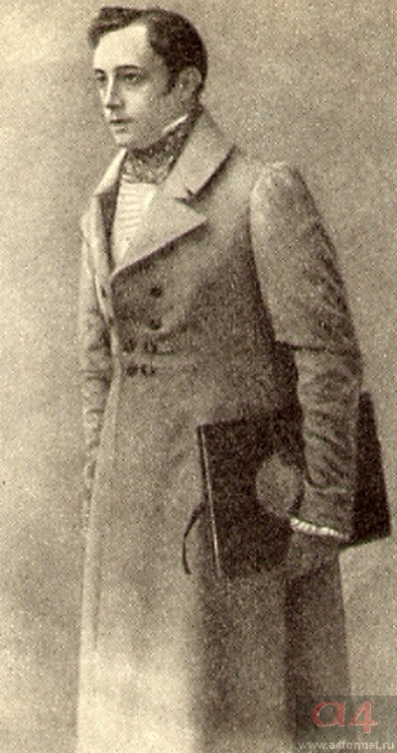
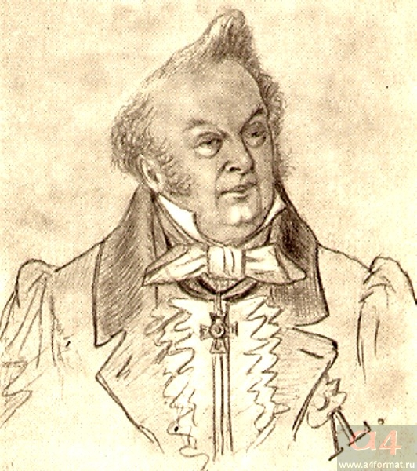
Как вы думаете, кто из персонажей комедии изображен на этих иллюстрациях? Внимательно прочитайте предложенные вам реплики. Попробуйте определить, кем они произнесены, к кому обращены и каким характером обладают (с точки зрения языкового оформления).
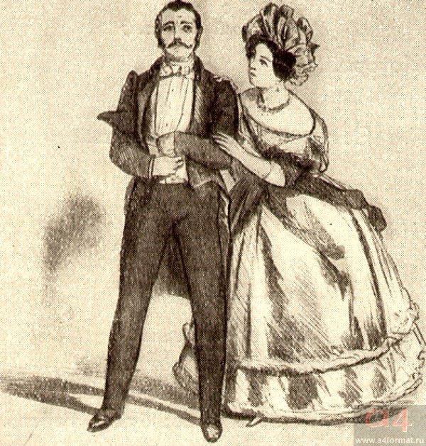

«Скромна, а ничего кроме проказ и ветру на уме».
«В мои лета не должно сметь Свое суждение иметь».
«Ох, нет, братец! У нас ругают везде, а всюду принимают».
«Ах! матушка, не довершай удара! Кто беден, тот тебе не пара».

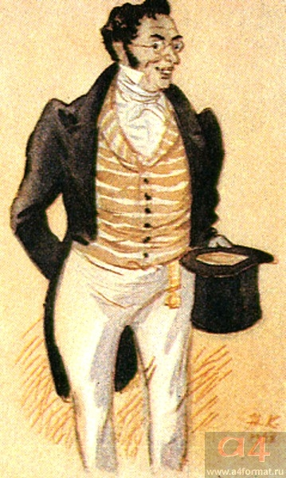
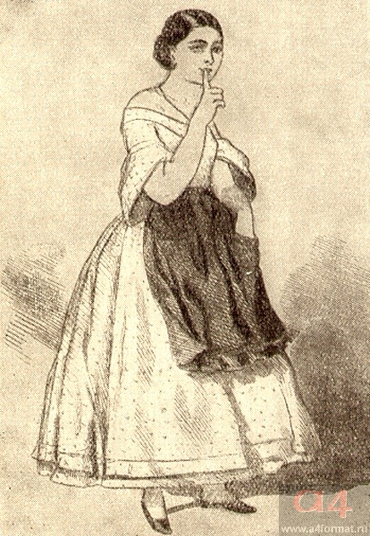
Карточка-задание 13.

При скоплении коротких стихов одинаковой меры возникают потенциальные крылатые слова, запоминающиеся фразы, словно напрашивающиеся на роль цитаты или эпиграфа. Соотнесите приводимые здесь фразы с изображениями героев, их произнесших.
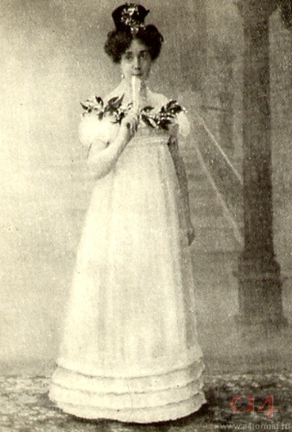

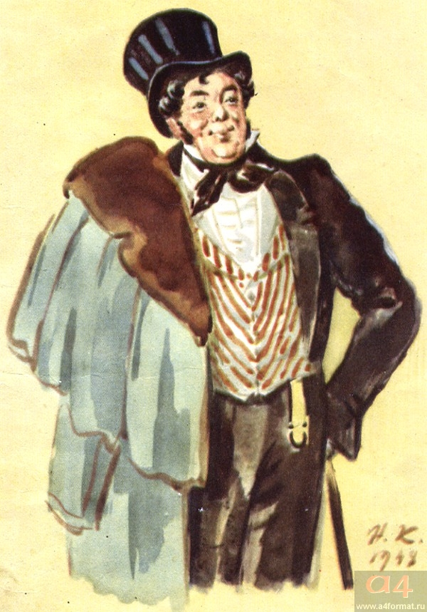
Скажи-ка, что глаза ей портить не годится. И в чтеньи прок от не велик: Ей сна нет от французских книг, А мне от русских больно спится.

Довольно счастлив я в товарищах моих, Вакансии как раз открыты; То старших выключат иных, Другие, смотришь, перебиты;

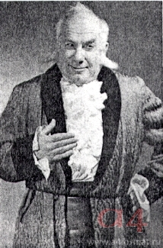
И славно судите, дай бог здоровье вам И генеральский чин; а там Зачем откладывать бы дальше, Речь завести об генеральше?

Была у батюшки, там нету никого. Сегодня я больна, и не пойду обедать. Скажи Молчалину и позови его, Чтоб он пришел меня проведать.

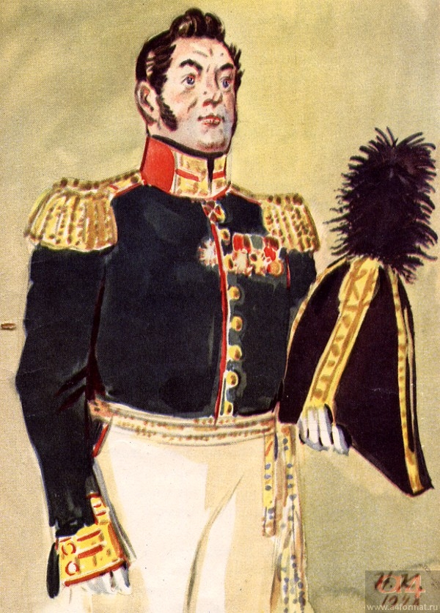
Извольте продолжать, вам искренне признаюсь, Такой же я, как вы, ужасный либерал! И от того, что прям и смело объясняюсь, Куда как много потерял!

«Несчастные! должны ль упреки несть. От подражательниц модисткам За то, что смели предпочесть Оригиналы спискам?»

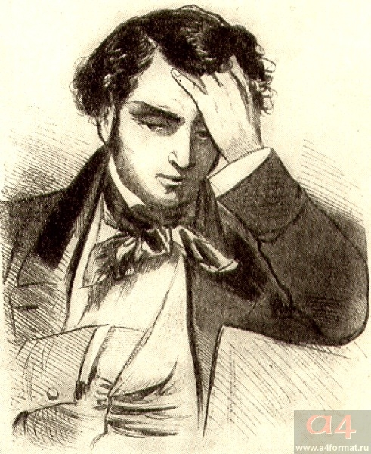
А вам, искателям невест, Не нежиться и не зевать бы, Пригож и мил — кто не доест И не доспит до свадьбы.

«Куда теперь направить путь? А дело уж идет к рассвету. Поди, сажай меня в карету, Вези куда-нибудь! (Уезжает.)».

Да-с, это я сейчас явил Моим усерднейшим стараньем, И прысканьем, и оттираньем, Не знаю для кого, но вас я воскресил.

Кому назначено-с: не миновать судьбы, Молчалин на лошадь садился, ногу в стремя, А лошадь на дыбы, Он об землю и прямо в темя.

Карточка-задание 14.
Проанализируйте предложенные реплики, определите, какие изобразительно-выразительные средства языка использовал в них автор.

(I): Ф. Берем же побродяг и в дом, и по билетам....
(I): С. Явился тут со мной; и вкрадчив, и умен.
(I): С. Мне все равно, что за него, что в воду.
(II): Л. Дочь выдавать ни завтра, ни сегодня.
(II): С. Зачем же ей играть, и так неосторожно.
(I): Ч. Играем и шумим по стульям и столам.
(III): Ч. В Россию, к варварам, со страхом и слезами.
(IV): Ч. Все та же гладь и степь, и пусто, и мертво и др.

(I): Ф. То флейта слышится то будто фортепьяно.
(I): Л. Чуть дверью скрипнешь, чуть шепнешь.
(I): Л. И барский гнев, и барская любовь.
(I): Л. Смотрите на часы, взгляните-ка в окно.
(I): С. Шел в комнату, попал в другую.
(I): С. Ни беспокойства ни сомненья.
(I): Ч. Числом поболее, ценою подешевле.
(II): Ф. Упал он больно, встал здорово.
(II): Ч. Век нынешний, и век минувший.
(II): Ф. Кладите шляпу, сденьте шпагу.
(II): С. Хочу люблю, хочу скажу.
(III): Ч. Про ум Молчалина, про душу Скалозуба.
(III): Ф. Ученость — вот чума, ученость — вот причина.
(IV): Гр-вн. И не с кем говорить, и не с кем танцевать.
(IV): Ф. Не быть тебе в Москве, не жить тебе с людьми.

Карточка-задание 15.

Выделяются случаи, в которых сопоставляемые синтаксические члены имеют различное морфологическое выражение. Проанализируйте представленный языковой материал.

(I): Л. А в доме стук, ходьба, метут и убирают...

(I): Ф. «Однако бодр и свеж, и дожил до седин, Свободен, вдов себе я господин

(I): С. Бледны как смерть, и дыбом волоса!

(I): Л. В глазах темно и замерла душа, Грех не беда, молва нехороша.

(I): Л. И золотой мешок и метит в генералы.

(II): Ф. Давно полковники, а служите недавно.

(III): С. Который скор, блестящ и скоро опротивит.

(II): Ф. То бережешься, то обед и др.

(I): С. Проездом, случаем, из чужа, из далека

Карточка-задание 16.
Проанализируйте следующие реплики. Какие произведения они вам напоминают?

«Нет, Чацкий произвел всю эту кутерьму. Как? Чацкого кто свел в тюрьму?»

(I): Ф. Умна была, нрав тихий, редких правил...
(I): Ф. И черти, и любовь, и страхи, и цветы.
(IV): Р. Я жалок, я смешон, я неуч, я дурак.

Карточка-задание 17.
Работа с источниками. Анализ высказываний писателей, поэтов и критиков о языке комедии «Горе от ума».
Трудно передать общее впечатление от художественных свойств языка «Горя от ума» лучше, чем это сделал более семидесяти лет тому назад Гончаров в своей статье «Мильон терзаний». «Соль, эпиграмма, сатира, этот разговорный стих, — писал здесь Гончаров, — кажется, никогда не умрут как и сам рассыпанный в них острый и едкий, живой русский ум, который Грибоедов заключил, как волшебник духа какого-нибудь в свой замок, и он рассыпается там злобным смехом. Нельзя представить себе, чтоб могла явиться когда-нибудь другая, более естественная, простая, более взятая из жизни речь. Проза и стих слились здесь во что-то нераздельное, затем кажется, чтобы их легче было удержать в памяти и пустить опять в оборот весь собранный автором ум, юмор, шутку и злость русского ума и языка».
Несмотря на стихотворную форму комедии, в ней нет буквально ни одного славянизма, ни одной сколько-нибудь значительной уступки стиху со стороны языка, участниками этой языковой стихии, совокупно творящими ее в процессе своей общей сценической жизни, предстают перед нами все действующие лица комедии, всем ансамблем.
Известно, какое большое значение принадлежит «Горю от ума» наравне с баснями Крылова в качестве творческого источника значительного числа новых русских пословиц и поговорок.
«Пословица, — писал Гоголь, — не есть какое-нибудь вперед поданное мнение или предположение о деле, но уже подведенный итог делу, отсед, отстой уже перебродивших и кончившихся событий, окончательное извлечение силы дела из всех сторон его, а не из одной».
Пушкин предсказал, что половина стихов «Горя от ума» должна войти в пословицу. «Грамотная масса, — говорит Гончаров, — разнесла рукопись на клочья, на стихи, полустишия, развела всю соль и мудрость пьесы в разговорной речи, точно обратила мильон в гривенники, и до того испестрила грибоедовскими поговорками разговор, что буквально истаскала комедию до пресыщения».

Карточка-задание 18.
Найдите в тексте комедии пословицы и поговорки, отметьте, кому из героев они принадлежат.
числом поболее, ценою подешевле (I);
служить бы рад, прислуживаться тошно (II);
свежо предание, а верится с трудом (II);
я глупостей не чтец, а пуще образцовых (III);
рассудку вопреки, наперекор стихиям (III);
и вот общественное мненье (IV);
не поздоровится от этаких похвал (III);
где оскорбленному есть чувству уголок (IV);
«и дым отечества нам сладок и приятен» (I),
шутить, и век шутить (III):
счастливые часов не наблюдают (I);
шел в комнату, попал в другую (I);
герой не моего романа (III);
где ж лучше? где нас нет (I).
с толком, с чувством, с расстановкой (II);
подписано, так с плеч долой (I);
что за комиссия, создатель, быть взрослой дочери отцом (I);
нельзя ли для прогулок подальше выбрать закоулок (I);
ну как не порадеть родному человечку (II);
в деревню, к тетке, в глушь, в Саратов (IV);
к тому, к сему, а чаще ни к чему (II);
что станет говорить княгиня Марья Алексевна (IV).
минуй нас пуще всех печалей и барский гнев, и барская любовь (I);
грех не беда, молва не хороша (I);
она к нему, а он ко мне (II).
умеренность и аккуратность (III);
он же не смеет свое суждение иметь (III).
шумим, братец, шумим (IV);
взгляд и нечто (IV);
да, водевиль есть вещь, а прочее все гиль (V);
все врут календари (II);
не мастерица я полки-та различать.

Карточка-задание 19.

Все без различия персонажи «Горя от ума» несут в зрительный зал и более мелкие фразеологические и лексические элементы живой и характерной русской речи, участвующие в создании общего эстетического колорита языка комедии.
Нет мочи (I), Ч.; (III), Ч.; (III), Н. Д.; (I), Л.; (III), Ф., причем особенно любопытны некоторые почти дословные совпадения в репликах разных лиц. Например, Фамусов говорит: «Терпенья, мочи нет, досадно» (II), а Чацкий: «Досадно, мочи нет, чем больше думать станешь» (IV), ср. далее в речах Чацкого: подписку дам (I); куда как хороши (I), ни на волос любви (I); чуть свет (I); похорошели страх (III); все в голос повторяют (IV); в зашеи прогнать (IV); ври, да знай же меру (V); и далее отдельные слова, как чай (= вероятно, например, чай, в клубе? (IV), чай, приговаривал (II); давиче (III; IV); коли явился ты на бал, так можешь воротиться (IV). Ср. в речах Фамусова: да, дурен сон, как погляжу (I); да в полмя из огня (I); забудется, того гляди (II); в те поры (II); как пить дадут (II); на нас не подиви (I); в ус никого не дуют (II); ругает наповал (II); не финти (IV); ни дать ни взять (IV); ленивую тетерю (IV); нивесть (II); зелье, баловница (I). Ср. в речах других действующих лиц постоянные слова и выражения, вроде тужите знай (I, Л.); а больно не хитер (I, Л.); нужен глаз да глаз (I, Л.); приданого взял шиш (IV, Р.), прах его возьми (V, Г.); дал маху (II, Ск.); час битый, света преставленье; ужо, черт сущий, туда же из смешливых, авось (III, X.) и множество других.

Карточка-задание 20.
Какие морфологические явления представлены в следующих отрывках?
Прок-от (I, Ф.), поди-тка (II, Ф.), положимте (I, Ч.), оставимте (III, Ч.), -с, употребленная в комедии в разных функциях до 30 раз в репликах Молчалина, Лизы, Софьи, Чацкого, Натальи Дмитриевны, Загорецкого, Скалозуба, Фамусова, лакеев.

Карточка-задание 21.
Назовите синтаксические особенности приведенных ниже отрывков.
На листе черкни на записном (II, Ф.), с людьми я знаюсь с умнейшими (IV, Р.), без справок без иных (I, М.); на съездах на больших (I, Ч.); также у вдове у докторши (в автографе перед вторым у нет запятой! II, Ф.); такие обороты речи, как: мечусь как словно угорелый (103, Ф.); я только что спросил два слова (II, Ч.; здесь только что, разумеется, не означает «недавно»), предложения вроде: мне кажется, так напоследок, людей и лошадей знобя... (I, Ч.); как будто не прошло недели, как будто бы вчера вдвоем мы, мочи нет друг другу надоели (I, Ч.); а что в ответ за вас, конечно, мне попасть (I, Л.); что встанет, доложу-c (I, Л.); вчера просилась спать — отказ (I, Л.).

Карточка-задание 22.
Работа с теоретико-литературными понятиями.
Метод языковой характеристики (метод языковой маски).
Языком характеризуется персонаж как таковой, самый образ его, независимо от условий действия, в которых он развивается. Метод языковой маски применен в «Горе от ума» в нескольких случаях, например при изображении князя Тугоуховского, с его нечленораздельными репликами, которые в других случаях в комедии не повторяются. Языковой приметой, которая характеризует образ княгини Тугоуховской, как сказано было выше по другому поводу, служит особого рода интонирование, внешне выраженное в разделении слов на слоги: от-ставной, хо-ло-стой, бо-гат и т. д. Подобной же приметой в образе Графини-внучки служит ее французская речь. Правда, отдельные французские слова мелькают также в репликах княжен Тугоуховских и Репетилова, где они в свою очередь имеют характерологическое назначение: cousin (III), mon cher (IV), Alexandre (IV). Но Графиня-внучка — единственный персонаж комедии, произносящий целые французские фразы в двух случаях (III). В рукописных текстах «Горя от ума» есть следы намерения придать характер языковой маски также образу Графини-бабушки. Именно это должна была быть маска фонетическая, состоящая в замене звонких согласных соответствующими глухими, наподобие того, как нередко изображаются немцы не только в русской, но также английской и французской литературах, например «Мой труг, мне уши залошило! Скажи покромче... уж нет ли здесь пошара... пошел он в пусурманы... и он пешит» и т. д. (III). Трудно сказать, имел ли Грибоедов в виду в этом случае этнографическую мотивировку такого произношения, или же этим способом он хотел передать произношение старческое. Возможно, что неясность замысла привела к тому, что он остался полностью не выраженным в тексте комедии. Однако наиболее ясным и отчетливым образцом языковой маски среди персонажей «Горя от ума» бесспорно является Скалозуб. Маска его заключается в том, что он переводит любое жизненное положение на язык привычной для него военно-служебной терминологии. Сюда относятся такие места в его речах, как: мы с нею вместе не служили (II); а впрочем все фальшивая тревога (II); дистанции огромного размера (о Москве, II); фельдфебеля в Вольтеры дам (IV), в которых он выражениями из военного быта квалифицирует явления совершенно иного содержания. Эта манера говорить, сопровождающая все сценическое поведение Скалозуба, находит себе соответствие и в том, как отзываются о Скалозубе окружающие, например Софья: «и весело мне страх выслушивать о фрунте и рядах» (I), Репетилов: «все служба на уме» (IV). Чацкий называет его, между прочим, «хрипун, удавленник, фагот» (III).

Индивидуализация образа сливается с индивидуализацией сценического положения (герои говорят сообразно их характеру и положению в ходе сценического действия)

